Documento assinado digitalmente por: Eliane Marta Ghisi,REINALDO MARTINS TEIXEIRA,WERMISON FERREIRA CÉSAR
Para ValidarFormularioAssedio a(s) assinatura(s) ou baixar o original acesse https://cia.tjmt.jus.br/publico/ValidarDocumento e utilize o código 80386D3C

ESTUDO TÉCNICO PRELIMINAR DO TERMO DE REFERÊNCIA nº 03/2023-DP/DMP
Trata-se de Estudo Técnico Preliminar – ETP para o planejamento da aquisição de materiais permanentes, visando verificar a melhor solução para a contratação e assegurar a viabilidade e embasar o Termo de Referência, nos moldes da Lei nº 8.666/1993, Lei nº 10.520/2002 e Decreto nº 10.024/2020, que regulamenta a licitação, na modalidade pregão, na forma eletrônica, para a aquisição de bens e a contratação de serviços comuns, no âmbito da administração pública.
Os trabalhos ora desenvolvidos visam subsidiar futuro procedimento licitatório, a ser processado por Pregão Eletrônico, sob o Sistema de Registro de Preços, objetivando selecionar empresa(s), que forneça(m) materiais permanentes para este Tribunal.
Este órgão tem envidado esforços no sentido de buscar o aperfeiçoamento e uniformização quanto às aquisições de bens móveis e serviços, visando o atendimento ao interesse público.

JUSTIFICATIVA DA AQUISIÇÃO
A presente aquisição justifica-se face a necessidade de atender às demandas oriundas das diversas unidades do Tribunal de Justiça do Estado de Mato Grosso e suas Comarcas (listadas no Anexo I), bem como os prédios que venham a ser inaugurados.
Busca-se também o aperfeiçoamento e uniformização por parte deste órgão, quanto às aquisições de bens móveis e serviços.

NECESSIDADE A SER ATENDIDA
A Divisão de Material e Patrimônio realizou análise a partir das informações contidas no Sistema GMP, observando as aquisições realizadas anteriormente. Desse resultado, obtivemos um levantamento prévio da necessidade de novas aquisições de bens permanentes, cujos produtos estão discriminados no item 5 (Quantificação dos Produtos) deste ETP.
Importante salientar que se trata de mera estimativa inicial, considerando a impossibilidade de definir com exatidão o futuro quantitativo a ser demandado pela Administração, uma vez que frequentemente há necessidade de aquisição de novos equipamentos, mobiliários e serviços.

Documento assinado digitalmente por: Eliane Marta Ghisi,REINALDO MARTINS TEIXEIRA,WERMISON FERREIRA CÉSAR
Para ValidarFormularioAssedio a(s) assinatura(s) ou baixar o original acesse https://cia.tjmt.jus.br/publico/ValidarDocumento e utilize o código 80386D3C

PARTES INTERESSADAS/PÚBLICO ALVO:

Área Requisitante | Responsável
Departamento de Material e Patrimônio | Wermison Ferreira Cesar

  - ALINHAMENTO ENTRE A NECESSIDADE DA CONTRATAÇÃO E O PLANEJAMENTO ESTRATÉGICO DO PJMT
Consoante os macrodesafios descritos no Plano de Gestão 2021/2026 para aperfeiçoamento dos serviços judiciais do Poder Judiciário do Estado de Mato Grosso, o alinhamento entre a necessidade da contratação e o planejamento estratégico se dará por meio da promoção da política de sustentabilidade e pelo aperfeiçoamento da gestão administrativa.

REQUISITOS DA SOLUÇÃO
Futura e eventual contratação de empresas para aquisição parcelada de Headset supra- auricular, Suporte para monitor de TV, Aparelho de audioconferência, Maleta de ferramentas automáticas, Bebedouro de mesa, Telefone com headset, Caixa de Som, Persiana em madeira, Cadeira universitária, Forno micro-ondas com grill, Televisor Smart TV, Telefone sem fio, Frigobar, Coletor de dados, Refrigerador vertical e Microfone sem fio, para atender às demandas oriundas das diversas unidades do Poder Judiciário do Estado do Mato Grosso, conforme condições, quantidades e exigências estabelecidas no Termo de Referência nº 03/2023-DP/DMP, cuja justificativa consta do tópico 1 deste ETP.

LEVANTAMENTO DAS OPÇÕES DISPONÍVEIS

  - MODELO VIGENTE/HISTÓRICO DA AQUISIÇÃO
O modelo apresentado atende a demanda existente, uma vez que a experiência adquirida ao longo da execução dos inúmeros contratos anteriores dá conta de que o registro de preços para contratação de empresas para eventual aquisição parcelada de itens diversos (descritos no tópico 5) é a melhor opção, levando-se em conta a experiência vivenciada pelo setor.

Documento assinado digitalmente por: Eliane Marta Ghisi,REINALDO MARTINS TEIXEIRA,WERMISON FERREIRA CÉSAR
Para ValidarFormularioAssedio a(s) assinatura(s) ou baixar o original acesse https://cia.tjmt.jus.br/publico/ValidarDocumento e utilize o código 80386D3C

IDENTIFICAÇÃO DAS OPÇÕES DISPONÍVEIS E CUSTO-BENEFÍCIO – LEVANTAMENTO DE MERCADO
Foi realizada pesquisa com o intuito de identificar as soluções existentes no mercado nacional e que atendem aos requisitos estabelecidos, para tanto, levando-se em conta aspectos relativos a economicidade, eficácia, eficiência, padronização, sustentabilidade e qualidade.
O resultado confirma a possibilidade de pleno atendimento às demandas de contratação identificadas para o PJMT, de modo a alcançar os resultados pretendidos.
Para este trabalho, foram adotadas as seguintes fontes:
    - Licitações e contratações anteriores do Poder Judiciário do Estado de Mato Grosso;
    - Resolução nº 400/2021 – CNJ;
    - Contratações e aquisições similares realizadas por outros órgãos da Administração Pública no último ano (2022/2023).
A partir desse levantamento, foi possível inferir que o mercado de móveis e eletrodomésticos é amplo e diversificado. Existe toda uma gama de empresas, objetos e atividades passíveis de contratação por parte da Administração.
Nesse contexto, é provável que ocorra a recusa de algumas propostas ante as exigências de certificações industriais e aprovações regulatórias para os itens 05 e 06 – aparelho de audioconferência, e para os demais itens licitados pede-se a apresentação de certificações dos produtos pelo INMETRO, ANATEL ou certificado da ABNT com a NR 17 (ergonomia), de acordo com o item licitado e devidamente especificado no quadro de descrição do objeto contido no tópico 5 este ETP.
Conforme pesquisa efetuada, não se percebe grande potencial de frustrar a presente licitação, uma vez que vários fornecedores têm capacidade de atendimento às suas previsões e às exigências documentais dispostas em edital.
O custo ESTIMADO da solução é de R$ 8.676.870,67 (oito milhões, seiscentos e setenta e seis mil, oitocentos e setenta reais e sessenta e sete centavos).

INDICAÇÃO DA SOLUÇÃO MAIS ADEQUADA

Baseado em nosso histórico de contratação, o Registro de Preços para futura e eventual contratação de empresas para aquisição parcelada de itens diversos, tais como os descritos no tópico 5 deste ETP, deve ser considerada a solução indicada devido adequar-se à

Documento assinado digitalmente por: Eliane Marta Ghisi,REINALDO MARTINS TEIXEIRA,WERMISON FERREIRA CÉSAR
Para ValidarFormularioAssedio a(s) assinatura(s) ou baixar o original acesse https://cia.tjmt.jus.br/publico/ValidarDocumento e utilize o código 80386D3C
realidade do Tribunal de Justiça do Estado de Mato Grosso e de cada uma das suas 79 Comarcas.
Por se tratar de aquisição de materiais com necessidade de contratações frequentes, possibilidade de previsão de entregas parceladas conforme as demandas surgidas no âmbito do TJMT e que, pela natureza do objeto, não é possível definir exatamente seu quantitativo, observa-se que o uso do Sistema de Registro de Preços - SRP para essas compras é o mais utilizado pela Administração Pública.
O referido SRP se mostra vantajoso por ser um banco de dados contendo o cadastro de produtos e fornecedores, selecionados mediante prévio processo de licitação, para eventual e futura contratação de bens e serviços por parte da Administração. Os fornecedores se comprometem a manter, durante o prazo de validade do registro, o preço registrado e a disponibilidade do produto, nos quantitativos máximos licitados.
Além disso, pode ser compartilhado entre diferentes órgãos públicos, o que diminui os custos com as compras públicas trazendo economicidade, ao mesmo tempo em que aumenta as chances de empresários fornecerem para o governo.
O grande diferencial dessa modalidade é que a Administração Publica não é obrigada a contratar, adquirindo bens ou serviços registrados, ou seja, as compras somente ocorrerão se houver interesse do TJMT, mediante o surgimento das demandas.
Assim sendo, entende-se que por se tratar de aquisição comum a solução que melhor atende aos interesses e necessidades do Poder Judiciário do Estado de Mato Grosso é a realização de procedimento licitatório para registro de preços, na modalidade PREGÃO, na forma ELETRÔNICA, com critério de julgamento menor preço.

QUANTIFICAÇÃO DOS PRODUTOS

ITEM | CÓDIGO APLIC | DESCRIÇÃO DO ITEM | UNIDADE | QUANTIDADE
01 | 416283-8 | HEADSET SUPRA-AURICULAR COM FIO  – COTA PRINCIPAL  Fone de ouvido supra-auricular com fio e acabamento premium;  - earpads modernos, acolchoados e confortáveis, controles integrados para redução de ruídos indesejados, haste regulável;  - conexão USB; compatível com várias | UNIDADE | TOTAL: 400

Documento assinado digitalmente por: Eliane Marta Ghisi,REINALDO MARTINS TEIXEIRA,WERMISON FERREIRA CÉSAR
Para ValidarFormularioAssedio a(s) assinatura(s) ou baixar o original acesse https://cia.tjmt.jus.br/publico/ValidarDocumento e utilize o código 80386D3C
plataformas;
- cor preta ou cinza.
Marca/modelo referência: Multilaser PH 317, Bright 0354, ou outra marca/modelo equivalente.
Garantia mínima do fornecedor: 01 (um) ano.
02 | 416283-8 | HEADSET SUPRA-AURICULAR COM FIO  – EXCLUSIVO ME/EPP  Fone de ouvido supra-auricular com fio e acabamento premium;  - earpads modernos, acolchoados e confortáveis, controles integrados para redução de ruídos indesejados, haste regulável;  - conexão USB; compatível com várias plataformas;  - cor preta ou cinza.  Marca/modelo referência: Multilaser PH 317, Bright 0354, ou outra marca/modelo equivalente.  Garantia mínima do fornecedor: 01 (um) ano. | UNIDADE | TOTAL: 100
03 | 345866-0 | SUPORTE ARTICULÁVEL PARA MONITOR DE TV – COTA PRINCIPAL  Suporte multiarticulável de parede para monitor de TV de 26” a 55”, suporta até 38kg ou mais e compatível com padrão de fixação VESA, inclinação de 12° ou maior, distância mínima da parede de 3,5cm, suportando 40kg ou mais, acompanha espaçadores para distância da parede para até 5,5cm. O material do suporte deverá ser em aço carbono, com tratamento anticorrosivo e pintura epóxi eletrostática de alta resistência na cor preta; fixação em parede, com 7cm de altura X 19cm de largura, na cor preta, com pintura eletrostática.  Modelo referência:  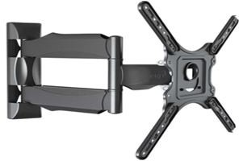  Garantia mínima do fornecedor: 01 (um) ano. | UNIDADE | TOTAL: 400
04 | 345866-0 | SUPORTE ARTICULÁVEL PARA MONITOR DE TV – EXCLUSIVO ME/EPP  Suporte multiarticulável de parede para monitor de TV de 26” a 55”, suporta até 38kg ou mais e | UNIDADE | TOTAL: 100

Documento assinado digitalmente por: Eliane Marta Ghisi,REINALDO MARTINS TEIXEIRA,WERMISON FERREIRA CÉSAR
Para ValidarFormularioAssedio a(s) assinatura(s) ou baixar o original acesse https://cia.tjmt.jus.br/publico/ValidarDocumento e utilize o código 80386D3C
compatível com padrão de fixação VESA, inclinação de 12° ou maior, distância mínima da parede de 3,5cm, suportando 40kg ou mais, acompanha espaçadores para distância da parede para até 5,5cm. O material do suporte deverá ser em aço carbono, com tratamento anticorrosivo e pintura epóxi eletrostática de alta resistência na cor preta; fixação em parede, com 7cm de altura X 19cm de largura, na cor preta, com pintura eletrostática.
Modelo referência:
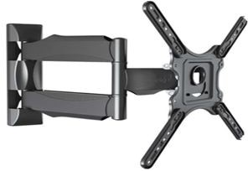
Garantia mínima do fornecedor: 01 (um) ano.
05 | 0007157 | APARELHO DE AUDIOCONFERÊNCIA PARA ATÉ 6 PESSOAS – COTA PRINCIPAL  - equipamento de audioconferência;  - cobertura de 360 graus, captando sons de qualquer ângulo;  - bateria recarregável com, no mínimo, 15 horas de utilização e carregamento em até 03 horas;  - pareamento com até 02 equipamentos;  - microfone omnidirecional e voz em HD;  - equipamento portátil, atende até 06 pessoas;  - potência de saída com pico de, no mínimo, 10 Watts; conectividade USB 2.0; bluetooth 4.2, com alcance de, no mínimo, 30 metros; conexão com computador, laptop, smartphone e tablet;  - deverá possuir, no mínimo, as seguintes certificações industriais: Bluetooth, Skype for Business, Cisco, Avaya, Mitel, Alcatel, Unify;  - deverá possuir, no mínimo, as seguintes aprovações regulatórias: CE, FCC, IC, EAC, RRC, CCC, RCM, KCC, TELEC, IDA, ROHS, REACH, ETA, SIRIM, SDPPI, RCM, NTC.  Marca/modelo referência: JABRA Speak 710, ou outra marca/modelo equivalente.  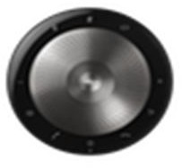  Garantia mínima do fornecedor: 01 (um) ano. | UNIDADE | TOTAL: 660

Documento assinado digitalmente por: Eliane Marta Ghisi,REINALDO MARTINS TEIXEIRA,WERMISON FERREIRA CÉSAR
Para ValidarFormularioAssedio a(s) assinatura(s) ou baixar o original acesse https://cia.tjmt.jus.br/publico/ValidarDocumento e utilize o código 80386D3C
06 | 0007157 | APARELHO DE AUDIOCONFERÊNCIA PARA ATÉ 6 PESSOAS – EXCLUSIVO ME/EPP  - equipamento de audioconferência;  - cobertura de 360 graus, captando sons de qualquer ângulo;  - bateria recarregável com, no mínimo, 15 horas de utilização e carregamento em até 03 horas;  - pareamento com até 02 equipamentos;  - microfone omnidirecional e voz em HD;  - equipamento portátil, atende até 06 pessoas;  - potência de saída com pico de, no mínimo, 10 Watts; conectividade USB 2.0; bluetooth 4.2, com alcance de, no mínimo, 30 metros; conexão com computador, laptop, smartphone e tablet;  - deverá possuir, no mínimo, as seguintes certificações industriais: Bluetooth, Skype for Business, Cisco, Avaya, Mitel, Alcatel, Unify;  - deverá possuir, no mínimo, as seguintes aprovações regulatórias: CE, FCC, IC, EAC, RRC, CCC, RCM, KCC, TELEC, IDA, ROHS, REACH, ETA, SIRIM, SDPPI, RCM, NTC.  Marca/modelo referência: JABRA Speak 710, ou outra marca/modelo equivalente.  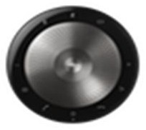  Garantia mínima do fornecedor: 01 (um) ano. | UNIDADE | TOTAL: 40
07 | 00055576 | MALETA DE FERRAMENTAS AUTOMÁTICAS (KIT FURADEIRA DE IMPACTO + PARAFUSADEIRA DE IMPACTO) – COTA PRINCIPAL  Kit completo contendo furadeira, parafusadeira, broca, serra copo e chaves de fenda. Acompanha maleta.  - Especificações Técnicas: Parafusadeira/Furadeira Bateria: 18V 1.5Ah  Rotações por minuto: Alta: 0 - 1.300 / Baixa: 0 -  400 RPM  Impactos por minuto: Alta: 0 - 19.500 / Baixa: 0 -  6.000 IPM  Capacidades: Aço: 13mm / Madeira: 36mm / Concreto: 13mm  Torque junta rígida: 42 Nm | UNIDADE | TOTAL: 80

Documento assinado digitalmente por: Eliane Marta Ghisi,REINALDO MARTINS TEIXEIRA,WERMISON FERREIRA CÉSAR
Para ValidarFormularioAssedio a(s) assinatura(s) ou baixar o original acesse https://cia.tjmt.jus.br/publico/ValidarDocumento e utilize o código 80386D3C
Torque junta flexível: 27 Nm
Dimensões (C x L x A): 239 x 79 x 227mm Peso: 1.7 kg
Parafusadeira de Impacto - DTD156 Bateria: 18V 1.5Ah
Parafuso máquina: M4-M8 Parafuso padrão: M5-M14 Parafuso alta resistência: M5-M12 Torque: 155N.m
Dimensões (C x L x A): 143 x 79 x 223mm Peso: 1.3kg
Conteúdo da embalagem:
2 Baterias 18V 1.5Ah Carregador
Bolsa exclusiva ou caixa
* Carregadores e Baterias recomendáveis: Carregador 197522-0
Carregador 197934-7
Bateria 6.0AH 197422-4
Bateria 5.0AH 197280-8
Bateria 197599-5
Marca/modelo referência: Makita, Black & Decker, ou outra marca/modelo equivalente.

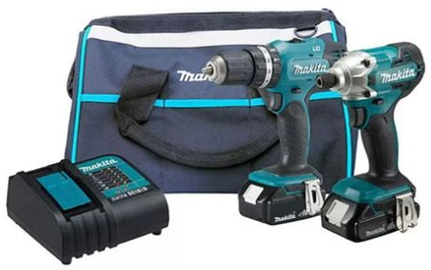
Garantia mínima do fornecedor: 01 (um) ano.
08 | 00055576 | MALETA DE FERRAMENTAS AUTOMÁTICAS (KIT FURADEIRA DE IMPACTO + PARAFUSADEIRA DE IMPACTO) – EXCLUSIVO ME/EPP  Kit completo contendo furadeira, parafusadeira, broca, serra copo e chaves de fenda. Acompanha maleta.  - Especificações Técnicas:  Parafusadeira/Furadeira Bateria: 18V 1.5Ah  Rotações por minuto: Alta: 0 - 1.300 / Baixa: 0 - 400 RPM  Impactos por minuto: Alta: 0 - 19.500 / Baixa: 0 -  6.000 IPM  Capacidades: Aço: 13mm / Madeira: 36mm / | UNIDADE | TOTAL: 20

Documento assinado digitalmente por: Eliane Marta Ghisi,REINALDO MARTINS TEIXEIRA,WERMISON FERREIRA CÉSAR
Para ValidarFormularioAssedio a(s) assinatura(s) ou baixar o original acesse https://cia.tjmt.jus.br/publico/ValidarDocumento e utilize o código 80386D3C
Concreto: 13mm
Torque junta rígida: 42 Nm Torque junta flexível: 27 Nm
Dimensões (C x L x A): 239 x 79 x 227mm Peso: 1.7 kg
Parafusadeira de Impacto - DTD156 Bateria: 18V 1.5Ah
Parafuso máquina: M4-M8 Parafuso padrão: M5-M14 Parafuso alta resistência: M5-M12 Torque: 155N.m
Dimensões (C x L x A): 143 x 79 x 223mm Peso: 1.3kg
Conteúdo da embalagem:
2 Baterias 18V 1.5Ah Carregador
Bolsa exclusiva ou caixa
* Carregadores e Baterias recomendáveis: Carregador 197522-0
Carregador 197934-7
Bateria 6.0AH 197422-4
Bateria 5.0AH 197280-8
Bateria 197599-5
Marca/modelo referência: Makita, Black & Decker, ou outra marca/modelo equivalente.

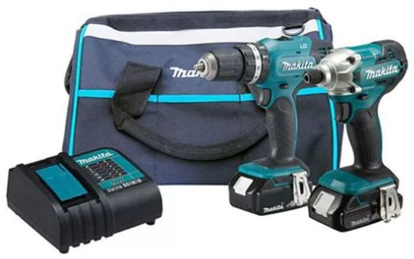
Garantia mínima do fornecedor: 01 (um) ano.
09 | 158074-4 | BEBEDOURO DE MESA – COTA PRINCIPAL  Bebedouro elétrico para garrafão de água mineral de 20 litros, tipo de mesa, cor branca, capacidade de armazenamento no reservatório a partir de 1,5 litro (tanque) e capacidade de refrigeração de 1,2L/H até 3L/H (litros por hora); possui regulagem de temperatura e 02 dispositivos para servirem, cada um, água gelada e natural, em forma de torneiras externas acionadas por pressão ou dispositivo embutido acionado por pressão; possui furador de galão; aparador de água removível; termostato para regulagem de  temperatura entre 5 e 15º C; funciona com | UNIDADE | TOTAL: 240

Documento assinado digitalmente por: Eliane Marta Ghisi,REINALDO MARTINS TEIXEIRA,WERMISON FERREIRA CÉSAR
Para ValidarFormularioAssedio a(s) assinatura(s) ou baixar o original acesse https://cia.tjmt.jus.br/publico/ValidarDocumento e utilize o código 80386D3C
compressor silencioso, de alto desempenho e baixo consumo de energia; voltagem 110V e/ou 220V (a critério do Contratante); utiliza gás não ofensivo à camada de ozônio; acabamento em plástico injetável (polipropileno) de alto impacto ou inox; tubulações em cobre externas ao reservatório e tubos em materiais 100% não tóxicos; pés antiderrapantes; manual em português; certificado pelo INMETRO.
Dimensões aproximadas sem embalagem: altura mínima de 390mm; largura mínima de 260mm; profundidade mínima de 330mm.
Marca/modelo referência: IBBL, Electrolux BE11B, Esmaltec EGM30, ou outra marca/modelo equivalente.

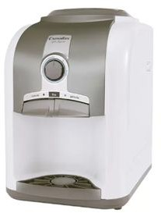
Garantia mínima do fornecedor: 01 (um) ano.
10 | 158074-4 | BEBEDOURO DE MESA – EXCLUSIVO ME/EPP  Bebedouro elétrico para garrafão de água mineral de 20 litros, tipo de mesa, cor branca, capacidade de armazenamento no reservatório a partir de 1,5 litro (tanque) e capacidade de refrigeração de 1,2L/H até 3L/H (litros por hora); possui regulagem de temperatura e 02 dispositivos para servirem, cada um, água gelada e natural, em forma de torneiras externas acionadas por pressão ou dispositivo embutido acionado por pressão; possui furador de galão; aparador de água removível; termostato para regulagem de temperatura entre 5 e 15º C; funciona com compressor silencioso, de alto desempenho e baixo consumo de energia; voltagem 110V e/ou 220V (a critério do Contratante); utiliza gás não ofensivo à camada de ozônio; acabamento em plástico injetável (polipropileno) de alto impacto ou inox; tubulações em cobre externas ao reservatório e tubos em materiais 100% não tóxicos; pés antiderrapantes; manual em português; certificado pelo INMETRO.  Dimensões aproximadas sem embalagem: altura mínima de 390mm; largura mínima de 260mm; | UNIDADE | TOTAL: 60

Documento assinado digitalmente por: Eliane Marta Ghisi,REINALDO MARTINS TEIXEIRA,WERMISON FERREIRA CÉSAR
Para ValidarFormularioAssedio a(s) assinatura(s) ou baixar o original acesse https://cia.tjmt.jus.br/publico/ValidarDocumento e utilize o código 80386D3C
profundidade mínima de 330mm.
Marca/modelo referência: IBBL, Electrolux BE11B, Esmaltec EGM30, ou outra marca/modelo equivalente.

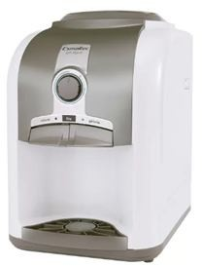
Garantia mínima do fornecedor: 01 (um) ano.
11 | 283490-1 | TELEFONE COM HEADSET E IDENTIFICADOR DE CHAMADAS – EXCLUSIVO ME/EPP  Fone para operador de telemarketing, compacto, com os seguintes recursos:  - display iluminado de 16 dígitos com identificação de chamadas DTMF/FSK;  - saída para gravação de áudio;  - tecla mute;  - tecla flash, ajustável externa ou internamente para 100, 110 e 300ms;  - rediscagem do último número (em linha pública ou PABX);  - campainha a partir de 02 melodias e 03 níveis sonoros;  -controle de volume do fone e microfone e leds de indicação do status;  - controle digital de volume de recepção, a partir de 05 níveis sonoros;  - acompanhado de headset com tubo de voz fixo conformável e ultraleve, fone ajustável;  - distância microfone-boca ajustável;  - atendimento automático e desligamento manual;  - sigilo de transmissão;  - número de baterias: 03 AAA;  - cor preta;  - cabo com distância do headset-telefone mínima de 1 metro;  - compatível com a Central de PABX marca NEC, modelo TOPAZ;  - Certificado de homologação do produto na ANATEL.  Marca/modelo referência: Unixtron, ELGIN, Felitron, ou outra marca/modelo equivalente. | UNIDADE | TOTAL: 200

Documento assinado digitalmente por: Eliane Marta Ghisi,REINALDO MARTINS TEIXEIRA,WERMISON FERREIRA CÉSAR
Para ValidarFormularioAssedio a(s) assinatura(s) ou baixar o original acesse https://cia.tjmt.jus.br/publico/ValidarDocumento e utilize o código 80386D3C
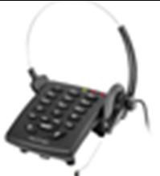
Garantia mínima do fornecedor: 01 (um) ano.
12 | 00058000 | CAIXA DE SOM ATIVA PARA PA, 1000W/RMS, COM CABO DE SINAL – COTA PRINCIPAL  - alto-falante WOOFER de 10” (dez polegadas);  - caixa ativa bi amplificada de 02 vias;  - amplificador interno com potência integrada de, no mínimo, 700W/RMS contínuos;  - potência de saída em HF (contínua) a partir de 100W/RMS e potência LF a partir de 600W/RMS;  - bivolt (100V a 240V);  - classe de amplificador D;  - gabinete feito em ABS;  - deve possuir conectores de entrada e saída XLR  ¼” e RCA;  - deve conter misturador ou mixer onboard, com controle de volume INPUT para entrada de, no mínimo, 02 microfones;  - ângulo de cobertura de 90 graus;  - nível de saída (SPL) de, no mínimo, 129dB;  - driver (tweter) entre 1,4” e 1,75”, emitindo as ondas médias e agudas concomitantemente;  - Certificado de homologação do produto na ANATEL.  Marca/modelo referência: YAMAHA DRX10, QSC/K10, ou outra marca/modelo equivalente.  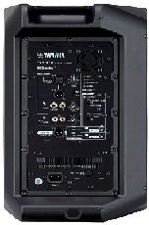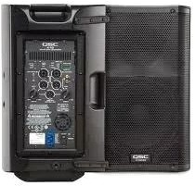  - A caixa de som deverá vir acompanhada com 01 cabo de sinal (tipo cabo de microfone), para ligação da mesa à caixa de som, com comprimento de 20 metros e com 3 vias, fabricado em material PVC, de alta rotatividade/flexibilidade, com bitola mínima de 0.20mm² e bitola AWG a partir de 24AWG;  - deverá conter de um lado plug XLR macho e de | UNIDADE | TOTAL: 180

Documento assinado digitalmente por: Eliane Marta Ghisi,REINALDO MARTINS TEIXEIRA,WERMISON FERREIRA CÉSAR
Para ValidarFormularioAssedio a(s) assinatura(s) ou baixar o original acesse https://cia.tjmt.jus.br/publico/ValidarDocumento e utilize o código 80386D3C
outro plub XLR fêmea, fabricados em material resistente, podendo a parte externa ser de zinco ou zamac, com sistema de retenção de cabo, perfeito e resistente acabamento e sem rebarbas, capa plástica de alta resistência;
- as partes metálicas internas deverão ser resistentes à torção e alta temperatura do ferro de solda.

Marca/modelo referência: Anphenol e Santo Ângelo, ou outra marca/modelo equivalente.
Garantia mínima do fornecedor: 01 (um) ano.
13 | 00058000 | CAIXA DE SOM ATIVA PARA PA, 1000W/RMS, COM CABO DE SINAL – EXCLUSIVO ME/EPP  - alto-falante WOOFER de 10” (dez polegadas);  - caixa ativa bi amplificada de 02 vias;  - amplificador interno com potência integrada de, no mínimo, 700W/RMS contínuos;  - potência de saída em HF (contínua) a partir de 100W/RMS e potência LF a partir de 600W/RMS;  - bivolt (100V a 240V);  - classe de amplificador D;  - gabinete feito em ABS;  - deve possuir conectores de entrada e saída XLR  ¼” e RCA;  - deve conter misturador ou mixer onboard, com controle de volume INPUT para entrada de, no mínimo, 02 microfones;  - ângulo de cobertura de 90 graus;  - nível de saída (SPL) de, no mínimo, 129dB;  - driver (tweter) entre 1,4” e 1,75”, emitindo as ondas médias e agudas concomitantemente;  - Certificado de homologação do produto na ANATEL.  Marca/modelo referência: YAMAHA DRX10, QSC/K10, ou outra marca/modelo equivalente.  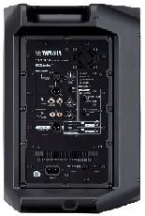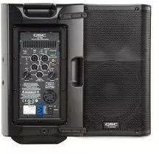  - A caixa de som deverá vir acompanhada com 01 | UNIDADE | TOTAL: 20

Documento assinado digitalmente por: Eliane Marta Ghisi,REINALDO MARTINS TEIXEIRA,WERMISON FERREIRA CÉSAR
Para ValidarFormularioAssedio a(s) assinatura(s) ou baixar o original acesse https://cia.tjmt.jus.br/publico/ValidarDocumento e utilize o código 80386D3C
cabo de sinal (tipo cabo de microfone), para ligação da mesa à caixa de som, com comprimento de 20 metros e com 3 vias, fabricado em material PVC, de alta rotatividade/flexibilidade, com bitola mínima de 0.20mm² e bitola AWG a partir de 24AWG;
- deverá conter de um lado plug XLR macho e de outro plub XLR fêmea, fabricados em material resistente, podendo a parte externa ser de zinco ou zamac, com sistema de retenção de cabo, perfeito e resistente acabamento e sem rebarbas, capa plástica de alta resistência;
- as partes metálicas internas deverão ser resistentes à torção e alta temperatura do ferro de solda.

Marca/modelo referência: Anphenol e Santo Ângelo, ou outra marca/modelo equivalente.
Garantia mínima do fornecedor: 01 (um) ano.
14 | 0009902 | PERSIANA EM MADEIRA – COTA PRINCIPAL  Persiana horizontal em madeira, incluindo o serviço de instalação, dividida em quantas partes forem necessárias para vencer o vão de madeira de 50mm, com fita larga em algodão, na cor a escolher;  - espessura da lâmina de 2,2mm a 3mm, trilho superior em aluzinco e o inferior em madeira, haste de comando em madeira, cordão de acionamento com terminal, tampa de arremate em polietileno;  - sobreposição entre as lâminas de 6mm, distância entre as lâminas de 44mm;  - espaço a ser vencido: 4,25x2,97m = 12,62m²;  - a cor da lâmina deverá ser definida no ato de cada solicitação, conforme escolha do TJMT.  Obs.: O serviço de instalação deverá ser realizado nos locais determinados pelo Fiscal do Contrato, conforme tabela do Anexo I.  Garantia mínima do fornecedor: 01 (ano) ano. | M² | TOTAL: 615
15 | 0009902 | PERSIANA EM MADEIRA – EXCLUSIVO ME/EPP  Persiana horizontal em madeira, incluindo o serviço de instalação, dividida em quantas partes | M² | TOTAL: 85

Documento assinado digitalmente por: Eliane Marta Ghisi,REINALDO MARTINS TEIXEIRA,WERMISON FERREIRA CÉSAR
Para ValidarFormularioAssedio a(s) assinatura(s) ou baixar o original acesse https://cia.tjmt.jus.br/publico/ValidarDocumento e utilize o código 80386D3C
forem necessárias para vencer o vão de madeira de 50mm, com fita larga em algodão, na cor a escolher;
- espessura da lâmina de 2,2mm a 3mm, trilho superior em aluzinco e o inferior em madeira, haste de comando em madeira, cordão de acionamento com terminal, tampa de arremate em polietileno;
- sobreposição entre as lâminas de 6mm, distância entre as lâminas de 44mm;
- espaço a ser vencido: 4,25x2,97m = 12,62m²;
- a cor da lâmina deverá ser definida no ato de cada solicitação, conforme escolha do TJMT.
Obs.: O serviço de instalação deverá ser realizado nos locais determinados pelo Fiscal do Contrato, conforme tabela do Anexo I.
Garantia mínima do fornecedor: 01 (ano) ano.
16 | 197178-6 | CADEIRA UNIVERSITÁRIA FIXA – PRANCHETA ESCAMOTEÁVEL – ESPALDAR ALTO – ESTRUTURA EM AÇO INOX – COTA PRINCIPAL  Assento: O assento deverá ser fabricado em resina de engenharia termoplástica injetada – prolipropileno, formatada anatomicamente com, no mínimo, 12mm de espessura; deverá possuir espuma injetada de poliuretano flexível e isenta de CFC, alta resistência à ruptura, densidade mínima de 55kg/m³ e espessura a partir de 50mm; possuir regulagem de profundidade por acionamento de botão, com amplitude mínima de 60mm e bloqueio em, no mínimo, 05 posições; as bordas deverão ser levemente arredondas, com formato quadrado. Revestimento em couro natural ou couro ecológico resistente e enrugado, na cor a escolher.  Largura: 490m; Profundidade: 455mm; permitida variação de até 5mm para mais.  Encosto: encosto com espaldar alto e porta paletó e bolsa na parte posterior injetado em nylon; o assento deverá ser fabricado em resina de engenharia termoplástica injetada resistente, com aproximadamente 30% em fibra de vidro,  objetivando alta resistência mecânica, sobre o | UNIDADE | TOTAL: 450

Documento assinado digitalmente por: Eliane Marta Ghisi,REINALDO MARTINS TEIXEIRA,WERMISON FERREIRA CÉSAR
Para ValidarFormularioAssedio a(s) assinatura(s) ou baixar o original acesse https://cia.tjmt.jus.br/publico/ValidarDocumento e utilize o código 80386D3C
qual se fixará a tela flexível mesch, fabricada com fio monofilamento de poli-elastômero e fio de poliéster – prolipropileno; cor a escolher.
Suporte do encosto: deverá ser fabricado em alumínio injetado resistente e com polimento, com alojamento cônico de fixação do encosto. Possuir cavidade rebaixada para encaixe do mecanismo para possibilitar a regulagem de apoio lombar. Medidas mínimas com altura de 520mm, largura: 63mm na parte superior e 135mm de largura na parte inferior, admitida variação de até 5mm para mais; largura: 470mm; altura: 600mm, aceitando- se variação de até 5mm para mais.
Apoio lombar: deverá o encosto possuir apoio lombar fabricado em plástico de engenharia reforçado com aproximadamente 30% de fibra de vidro, visando elasticidade ao conjunto, possuindo regulagem na altura de, no mínimo, 90mm, com acionamento por botão; deverá possuir regulagem de profundidade com, no mínimo, 40mm de deslocamento e acionamento através de botão; largura: 350mm, altura: 100mm nas bordas, 125mm no centro, admitida variação de até 5mm para mais.
Braços: deverão ser fixos, fabricados em poliuretano TPU – com alta resistência ao atrito no lado externo e, no interno, fabricado em poliuretano flexível, proporcionando conforto ao braço do usuário. Dimensões aproximadas: 255mm de comprimento e 93mm de largura, admitida variação de até 5mm.
Prancheta: deverá ser fabricada em alumínio fundido e polido fixado na estrutura do braço da poltrona; possuir sistema de movimento retrátil e antipânico; possuir tampo fabricado em resina de engenharia ABS injetado, porta copos embutido com, no mínimo, 03 variações de modelos a escolher.
Base/estrutura: A estrutura deverá ser fabricada em aço tubular de, no mínimo, 1 polegada; espessura a partir de 2mm ; possuir 4 pés; a rabeta de fixação do suporte do encosto deverá ser estampada em forma de “U”, com solda na
travessa transversal, unida às duas estruturas

Documento assinado digitalmente por: Eliane Marta Ghisi,REINALDO MARTINS TEIXEIRA,WERMISON FERREIRA CÉSAR
Para ValidarFormularioAssedio a(s) assinatura(s) ou baixar o original acesse https://cia.tjmt.jus.br/publico/ValidarDocumento e utilize o código 80386D3C
laterais, proporcionando uma estrutura monobloco rígida. Os 04 pés deverão possuir sapatas metálicas injetadas com nylon e articuladas um deslizador embutido.
- Apresentar certificado da ABNT conforme norma NBR 13962 e laudo técnico de conformidade ergonômica em atendimento à norma regulamentadora NR 17 do Ministério do Trabalho, bem como a NBR 8516:2003 (resistência ao rasgo) e NBR 8537:2003 (densidade).
Marca/modelo referência:

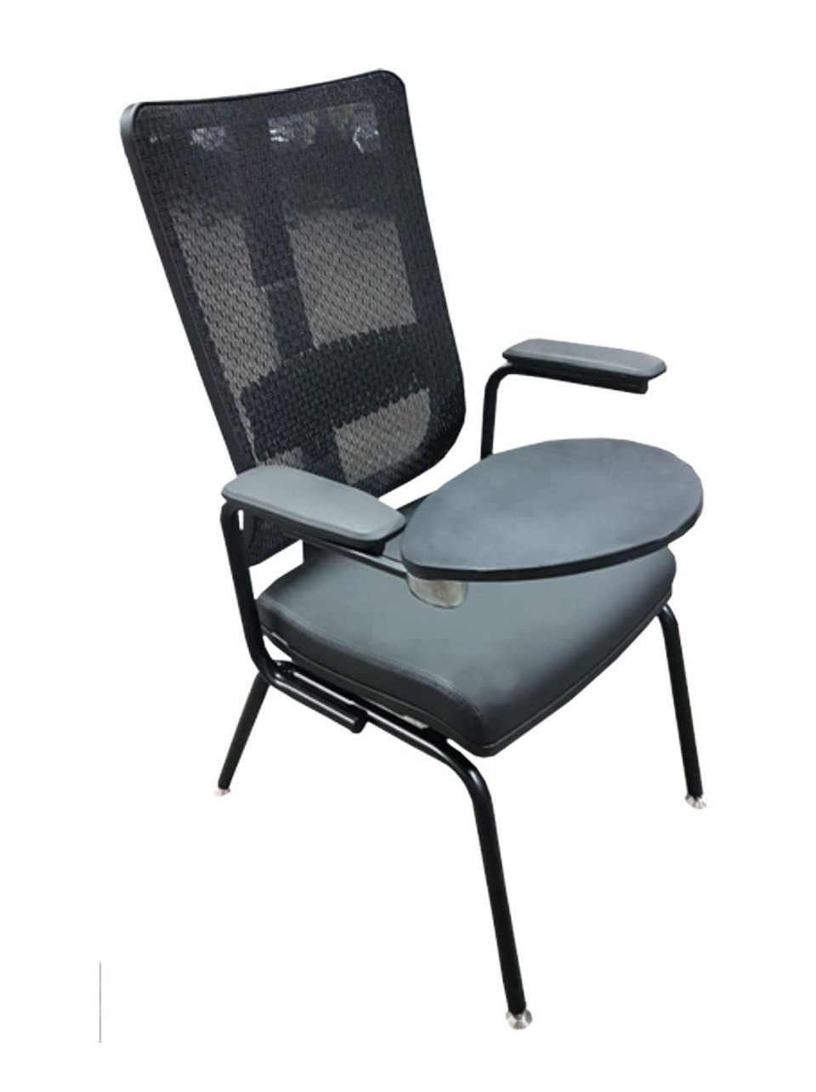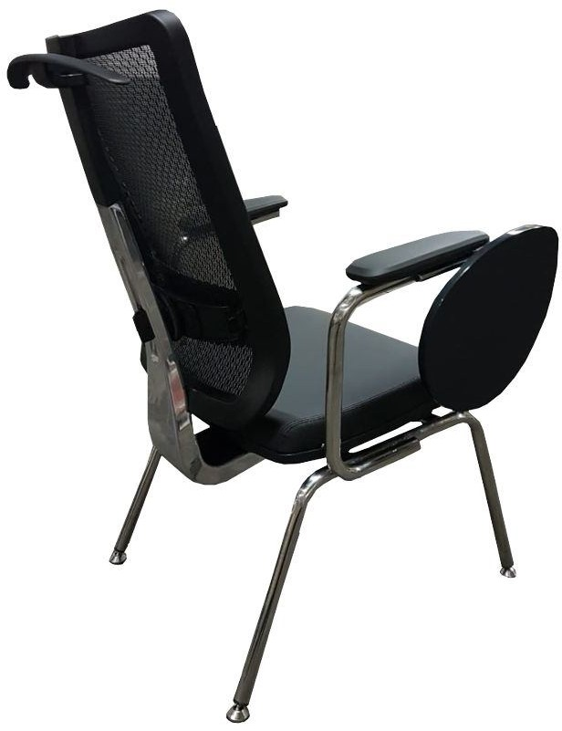
Garantia mínima do fornecedor: 01 (um) ano.
17 | 197178-6 | CADEIRA UNIVERSITÁRIA FIXA – PRANCHETA ESCAMOTEÁVEL – ESPALDAR ALTO – ESTRUTURA EM AÇO INOX – EXCLUSIVO ME/EPP  Assento: O assento deverá ser fabricado em resina de engenharia termoplástica injetada – prolipropileno, formatada anatomicamente com, no mínimo, 12mm de espessura; deverá possuir espuma injetada de poliuretano flexível e isenta de CFC, alta resistência à ruptura, densidade mínima de 55kg/m³ e espessura a partir de 50mm; possuir regulagem de profundidade por acionamento de botão, com amplitude mínima de 60mm e bloqueio em, no mínimo, 05 posições; as bordas deverão ser levemente arredondas, com formato quadrado. Revestimento em couro natural ou couro ecológico resistente e enrugado, na cor a escolher.  Largura: 490m; Profundidade: 455mm; permitida variação de até 5mm para mais.  Encosto: encosto com espaldar alto e porta paletó e bolsa na parte posterior injetado em nylon; o assento deverá ser fabricado em resina de  engenharia termoplástica injetada resistente, com | UNIDADE | TOTAL: 50

Documento assinado digitalmente por: Eliane Marta Ghisi,REINALDO MARTINS TEIXEIRA,WERMISON FERREIRA CÉSAR
Para ValidarFormularioAssedio a(s) assinatura(s) ou baixar o original acesse https://cia.tjmt.jus.br/publico/ValidarDocumento e utilize o código 80386D3C
aproximadamente 30% em fibra de vidro, objetivando alta resistência mecânica, sobre o qual se fixará a tela flexível mesch, fabricada com fio monofilamento de poli-elastômero e fio de poliéster – prolipropileno; cor a escolher.
Suporte do encosto: deverá ser fabricado em alumínio injetado resistente e com polimento, com alojamento cônico de fixação do encosto. Possuir cavidade rebaixada para encaixe do mecanismo para possibilitar a regulagem de apoio lombar. Medidas mínimas com altura de 520mm, largura: 63mm na parte superior e 135mm de largura na parte inferior, admitida variação de até 5mm para mais; largura: 470mm; altura: 600mm, aceitando- se variação de até 5mm para mais.
Apoio lombar: deverá o encosto possuir apoio lombar fabricado em plástico de engenharia reforçado com aproximadamente 30% de fibra de vidro, visando elasticidade ao conjunto, possuindo regulagem na altura de, no mínimo, 90mm, com acionamento por botão; deverá possuir regulagem de profundidade com, no mínimo, 40mm de deslocamento e acionamento através de botão; largura: 350mm, altura: 100mm nas bordas, 125mm no centro, admitida variação de até 5mm para mais.
Braços: deverão ser fixos, fabricados em poliuretano TPU – com alta resistência ao atrito no lado externo e, no interno, fabricado em poliuretano flexível, proporcionando conforto ao braço do usuário. Dimensões aproximadas: 255mm de comprimento e 93mm de largura, admitida variação de até 5mm.
Prancheta: deverá ser fabricada em alumínio fundido e polido fixado na estrutura do braço da poltrona; possuir sistema de movimento retrátil e antipânico; possuir tampo fabricado em resina de engenharia ABS injetado, porta copos embutido com, no mínimo, 03 variações de modelos a escolher.
Base/estrutura: A estrutura deverá ser fabricada em aço tubular de, no mínimo, 1 polegada; espessura a partir de 2mm ; possuir 4 pés; a rabeta
de fixação do suporte do encosto deverá ser

Documento assinado digitalmente por: Eliane Marta Ghisi,REINALDO MARTINS TEIXEIRA,WERMISON FERREIRA CÉSAR
Para ValidarFormularioAssedio a(s) assinatura(s) ou baixar o original acesse https://cia.tjmt.jus.br/publico/ValidarDocumento e utilize o código 80386D3C
estampada em forma de “U”, com solda na travessa transversal, unida às duas estruturas laterais, proporcionando uma estrutura monobloco rígida. Os 04 pés deverão possuir sapatas metálicas injetadas com nylon e articuladas um deslizador embutido.
- Apresentar certificado da ABNT conforme norma NBR 13962 e laudo técnico de conformidade ergonômica em atendimento à norma regulamentadora NR 17 do Ministério do Trabalho, bem como a NBR 8516:2003 (resistência ao rasgo) e NBR 8537:2003 (densidade).
Marca/modelo referência:

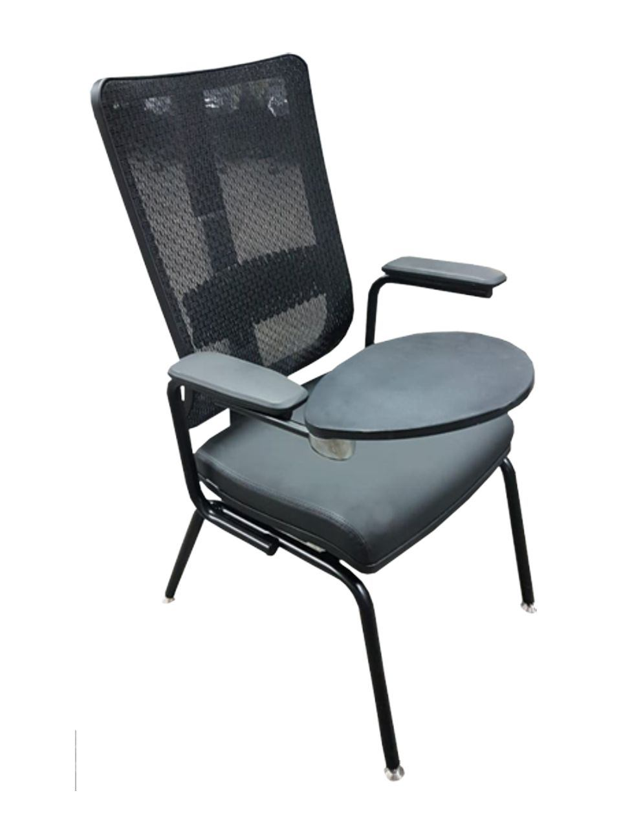
Garantia mínima do fornecedor: 01 (um) ano.
18 | 308753-0 | FORNO MICROONDAS COM GRILL - COTA PRINCIPAL  Forno microondas com a função Grill, na cor branca ou prata, com capacidade de, no mínimo, 30 litros;  - potência a partir de 850W, voltagem 110V e/ou 220V (a critério do Contratante);  - apresenta ampla variedade de menus para cada tipo de alimento;  - contém teclas para acionamento de, no mínimo, 30 segundos, 1 minuto e 5 minutos, ou mais;  - deve possuir display digital, relógio e luz interna;  - acompanha prato giratório de vidro ou cerâmica;  - aciona trava de segurança durante o funcionamento; classificação energética “A”; manual de instruções em português; certificado INMETRO.  Marca/modelo referência: LG Grill MH7093BR, Electrolux Grill ME41X, Midea Grill MTAEG41/42, ou outra marca/modelo equivalente.  Garantia mínima do fornecedor: 01 (um) ano. | UNIDADE | TOTAL: 420

Documento assinado digitalmente por: Eliane Marta Ghisi,REINALDO MARTINS TEIXEIRA,WERMISON FERREIRA CÉSAR
Para ValidarFormularioAssedio a(s) assinatura(s) ou baixar o original acesse https://cia.tjmt.jus.br/publico/ValidarDocumento e utilize o código 80386D3C
19 | 308753-0 | FORNO MICROONDAS COM GRILL – EXCLUSIVO ME/EPP  Forno microondas com a função Grill, na cor branca ou prata, com capacidade de, no mínimo, 30 litros;  - potência a partir de 850W, voltagem 110V e/ou 220V (a critério do Contratante);  - apresenta ampla variedade de menus para cada tipo de alimento;  - contém teclas para acionamento de, no mínimo, 30 segundos, 1 minuto e 5 minutos, ou mais;  - deve possuir display digital, relógio e luz interna;  - acompanha prato giratório de vidro ou cerâmica;  - aciona trava de segurança durante o funcionamento; classificação energética “A”; manual de instruções em português; certificado INMETRO.  Marca/modelo referência: LG Grill MH7093BR, Electrolux Grill ME41X, Midea Grill MTAEG41/42, ou outra marca/modelo equivalente.  Garantia mínima do fornecedor: 01 (um) ano. | UNIDADE | TOTAL: 80
20 | 423645-9 | TV LED 42”, SMART TV, FULL HD - COTA PRINCIPAL  Televisor Smart TV LED de, no mínimo 42” (quarenta e duas polegadas);  - frequência a partir de 60HZ;  - conversor integrado; closed caption; resolução mínima FULL HD 1920X1080;  - no mínimo 02 entradas HDMI. Wi-Fi. Rede ethernet (lan). Entrada de RF;  - energia Bivolt. Padrão VESA de furação;  - acompanha controle remoto abastecido com pilhas (comum ou recarregável), cabo de energia e manual em português, base e parafusos para a fixação;  - certificação pelo INMETRO.  Marca/modelo referência: Smart TV LED 42” Semp Toshiba, ou outra marca/modelo equivalente.  Garantia mínima do fornecedor: 01 (um) ano. | UNIDADE | TOTAL: 475

Documento assinado digitalmente por: Eliane Marta Ghisi,REINALDO MARTINS TEIXEIRA,WERMISON FERREIRA CÉSAR
Para ValidarFormularioAssedio a(s) assinatura(s) ou baixar o original acesse https://cia.tjmt.jus.br/publico/ValidarDocumento e utilize o código 80386D3C
21 | 423645-9 | TV LED 42”, SMART TV, FULL HD - EXCLUSIVO ME/EPP  Televisor Smart TV LED de, no mínimo 42” (quarenta e duas polegadas);  - frequência a partir de 60HZ;  - conversor integrado; closed caption; resolução mínima FULL HD 1920X1080;  - no mínimo 02 entradas HDMI. Wi-Fi. Rede ethernet (lan). Entrada de RF;  - energia Bivolt. Padrão VESA de furação;  - acompanha controle remoto abastecido com pilhas (comum ou recarregável), cabo de energia e manual em português, base e parafusos para a fixação;  - certificação pelo INMETRO.  Marca/modelo referência: Smart TV LED 42” Semp Toshiba, ou outra marca/modelo equivalente.  Garantia mínima do fornecedor: 01 (um) ano. | UNIDADE | TOTAL: 25
22 | 380850-5 | TELEFONE SEM FIO – COTA PRINCIPAL  - tecnologia DECT 6.0 (1.9GHz) visor a partir de  1.4 com identificador de chamadas;  - teclados resistente e gabinete em plástico super resistente;  - agenda telefônica para nomes e números;  - localizador de monofone, viva voz integrado, volume para voz (a partir de 5 níveis) e ringue;  - relógio com data e hora no visor com diferentes tipos de ringues;  - display iluminado, teclado iluminado;  - ajuste de flash variável e digital 100s e 110s garantidos e, opcionalmente, tempo de flash de até 300s;  - voltagem 110 e/ou 220V, com pilhas recarregáveis;  - compatível com o PABX MD110-Sony Ericson, na cor preta, manual de instruções em português;  - 2 conjuntos de bateria/pilha recarregável;  - homologado pela ANATEL.  Marca/modelo referência: Motorola Gate 4500, Intelbras 6120, Panasonic KX-TGC350LBB, ou outra marca/modelo equivalente.  Garantia mínima do fornecedor: 01 (um) ano. | UNIDADE | TOTAL: 640

Documento assinado digitalmente por: Eliane Marta Ghisi,REINALDO MARTINS TEIXEIRA,WERMISON FERREIRA CÉSAR
Para ValidarFormularioAssedio a(s) assinatura(s) ou baixar o original acesse https://cia.tjmt.jus.br/publico/ValidarDocumento e utilize o código 80386D3C
23 | 380850-5 | TELEFONE SEM FIO – EXCLUSIVO ME/EPP  - tecnologia DECT 6.0 (1.9GHz) visor a partir de  1.4 com identificador de chamadas;  - teclados resistente e gabinete em plástico super resistente;  - agenda telefônica para nomes e números;  - localizador de monofone, viva voz integrado, volume para voz (a partir de 05 níveis) e ringue;  - relógio com data e hora no visor com diferentes tipos de ringues;  - display iluminado, teclado iluminado;  - ajuste de flash variável e digital 100s e 110s garantidos e, opcionalmente, tempo de flash de até 300s;  - voltagem 110 e/ou 220V, com pilhas recarregáveis;  - compatível com o PABX MD110-Sony Ericson, na cor preta, manual de instruções em português;  - 2 conjuntos de bateria/pilha recarregável;  - homologado pela ANATEL.  Marca/modelo referência: Motorola Gate 4500, Intelbras 6120, Panasonic KX-TGC350LBB, ou outra marca/modelo equivalente.  Garantia mínima do fornecedor: 01 (um) ano. | UNIDADE | TOTAL: 160
24 | 311447-3 | FRIGOBAR - COTA PRINCIPAL  Refrigerador tipo frigobar com capacidade total de armazenagem de, no mínimo, 117 litros e máxima de 125 litros, na cor branca. Congelador na parte superior que gela alimentos rapidamente. Porta dotada de porta-latas modulares, grades remanejáveis, prateleiras modulares. Coeficiência energética “A”. Bivolt e/ou 110/220V. Manual técnico em português; certificação pelo INMETRO.  Marca/modelo referência: Consul CRC12CB, Electrolux RE120, Midea MRC12B2, ou outra marca/modelo equivalente.  Garantia mínima do fornecedor: 01 (um) ano. | UNIDADE | TOTAL: 260
25 | 311447-3 | FRIGOBAR - EXCLUSIVO ME/EPP  Refrigerador tipo frigobar com capacidade total de armazenagem de, no mínimo, 117 litros e máxima de 125 litros, na cor branca. Congelador na parte superior que gela alimentos rapidamente. Porta | UNIDADE | TOTAL: 40

Documento assinado digitalmente por: Eliane Marta Ghisi,REINALDO MARTINS TEIXEIRA,WERMISON FERREIRA CÉSAR
Para ValidarFormularioAssedio a(s) assinatura(s) ou baixar o original acesse https://cia.tjmt.jus.br/publico/ValidarDocumento e utilize o código 80386D3C
dotada de porta-latas modulares, grades remanejáveis, prateleiras modulares. Coeficiência energética “A”. Bivolt e/ou 110/220V. Manual técnico em português; certificação pelo INMETRO.
Marca/modelo referência: Consul CRC12CB, Electrolux RE120, Midea MRC12B2, ou outra marca/modelo equivalente.
Garantia mínima do fornecedor: 01 (um) ano.
26 | 370795-4 | COLETOR DE DADOS – COTA PRINCIPAL  Leitor de código de barras portátil, sem fio - leitor bluetooth, wireless 2,4Ghz; configurável e emparelhado com qualquer equipamento; faz leituras 1D e 2D, lendo até em tela de celular, smartphones, computadores e notebooks; permite fazer a leitura dos códigos de barras/plaquetas de tombamentos para controle patrimonial e inventários e QrCodes; possibilidade de ser conectado ao smartphone (Android/IOS) ou computador, podendo, inclusive, trabalhar de modo síncrono; envio de dados em tempo real ou em modo de armazenamento; leitura de diversos códigos de uma só vez; possibilidade de comunicar-se a uma distância de, no mínimo, 100m em áreas abertas; duração da bateria superior a 60h (1 leitura a cada 20s); possibilidade de realizar leitura na tela de celulares e computadores, incluindo QRCode; compatível com Android e iOS. Homologado pela Anatel.  Marca/modelo referência: Elgin, Zebra, ou outra marca/modelo equivalente.  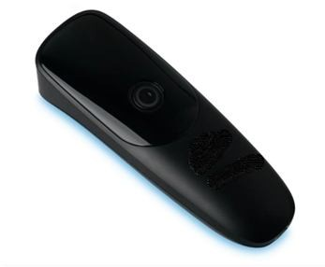  Garantia mínima do fornecedor: 01 (um) ano. | UNIDADE | TOTAL: 80
27 | 370795-4 | COLETOR DE DADOS – EXCLUSIVO ME/EPP  Leitor de código de barras portátil, sem fio - leitor bluetooth, wireless 2,4Ghz; configurável e emparelhado com qualquer equipamento; faz leituras 1D e 2D, lendo até em tela de celular, smartphones, computadores e notebooks; permite  fazer a leitura dos códigos de barras/plaquetas de | UNIDADE | TOTAL: 20

Documento assinado digitalmente por: Eliane Marta Ghisi,REINALDO MARTINS TEIXEIRA,WERMISON FERREIRA CÉSAR
Para ValidarFormularioAssedio a(s) assinatura(s) ou baixar o original acesse https://cia.tjmt.jus.br/publico/ValidarDocumento e utilize o código 80386D3C
tombamentos para controle patrimonial e inventários e QrCodes; possibilidade de ser conectado ao smartphone (Android/IOS) ou computador, podendo, inclusive, trabalhar de modo síncrono; envio de dados em tempo real ou em modo de armazenamento; leitura de diversos códigos de uma só vez; possibilidade de comunicar-se a uma distância de, no mínimo, 100m em áreas abertas; duração da bateria superior a 60h (1 leitura a cada 20s); possibilidade de realizar leitura na tela de celulares e computadores, incluindo QRCode; compatível com Android e iOS. Homologado pela Anatel.
Marca/modelo referência: Elgin, Zebra, ou outra marca/modelo equivalente.
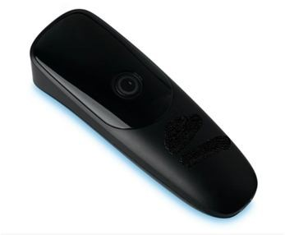
Garantia mínima do fornecedor: 01 (um) ano.
28 | 239434-0 | REFRIGERADOR VERTICAL 320L – COTA PRINCIPAL  Modelo doméstico, com capacidade total de, no mínimo, 320 litros e, no máximo, 380 litros; tipo Frost Free, contendo apenas 01 porta reversível, sendo a capacidade do freezer de, no mínimo, 47 litros, voltagem 110V e/ou 220V (a escolher), prateleiras removíveis, controle de temperatura, cor branca, selo Procel classe “A”; manual em português. Certificado INMETRO.  Marca/modelo referência: Electrolux RFE39, Consul Facilite Frost Free 342L, ou outra marca/modelo equivalente.  Garantia mínima do fornecedor: 01 (ano) ano. | UNIDADE | TOTAL: 230
29 | 239434-0 | REFRIGERADOR VERTICAL 320L – EXCLUSIVO ME/EPP  Modelo doméstico, com capacidade total de, no mínimo, 320 litros e, no máximo, 380 litros; tipo Frost Free, contendo apenas 01 porta reversível, sendo a capacidade do freezer de, no mínimo, 47 litros, voltagem 110V e/ou 220V (a escolher), prateleiras removíveis, controle de temperatura, cor branca, selo Procel classe “A”; manual em  português. Certificado INMETRO. | UNIDADE | TOTAL: 20

Documento assinado digitalmente por: Eliane Marta Ghisi,REINALDO MARTINS TEIXEIRA,WERMISON FERREIRA CÉSAR
Para ValidarFormularioAssedio a(s) assinatura(s) ou baixar o original acesse https://cia.tjmt.jus.br/publico/ValidarDocumento e utilize o código 80386D3C
Marca/modelo referência: Electrolux RFE39, Consul Facilite Frost Free 342L, ou outra marca/modelo equivalente.
Garantia mínima do fornecedor: 01 (ano) ano.
30 | 00018984 | MICROFONE SEM FIO UHF DE MÃO (HANDHELD) COM RECEPTOR – COTA PRINCIPAL  MICROFONE: 01 microfone com transmissor de mão em material resistente, controle de ganho de áudio, LEDs indicadores de Ligado, Mute e Carga de Bateria; Chave liga/desliga e mute; pode ser utilizado com baterias recarregáveis de ion de litium (com até 16h de duração) da mesma marca do conjunto microfone/receptor;  RECEPTOR: Operação em UHF; faixa de frequência de sinal RF acima de 1.700MHz para som limpo, sem qualquer interferência; acompanhado com 02 baterias recarregáveis e o respectivo carregador, podendo ser externo ou interno no receptor, todos da mesma marca; com seleção automática de frequência (varredura automática ou sistema de gerenciamento automático de frequências) entre microfone e receptor; para utilização a partir de 08 sistemas compatíveis simultâneos; antena dupla (True Diversity), controlado por microprocessador; distância de uso de, no mínimo 60m; bivolt; display de informações em LCD com informação de carga de bateria do microfone; controle de squelch para eliminar interferência; bandeja para adaptação em rack 19”; conectores de saída XLR E 1/4”. Homologado pela ANATEL.  Acompanha o produto um cabo de microfone de 2m de comprimento, com conectores XLR macho e fêmea das marcas Santo Ângelo, Anphenol ou Neutrik, para ligação receptor/mesa.  Marca/modelo referência: Sennheiser EW 165G3, EW 100-935, Shure GLXD24, ULXD24,  ou outra marca/modelo equivalente.  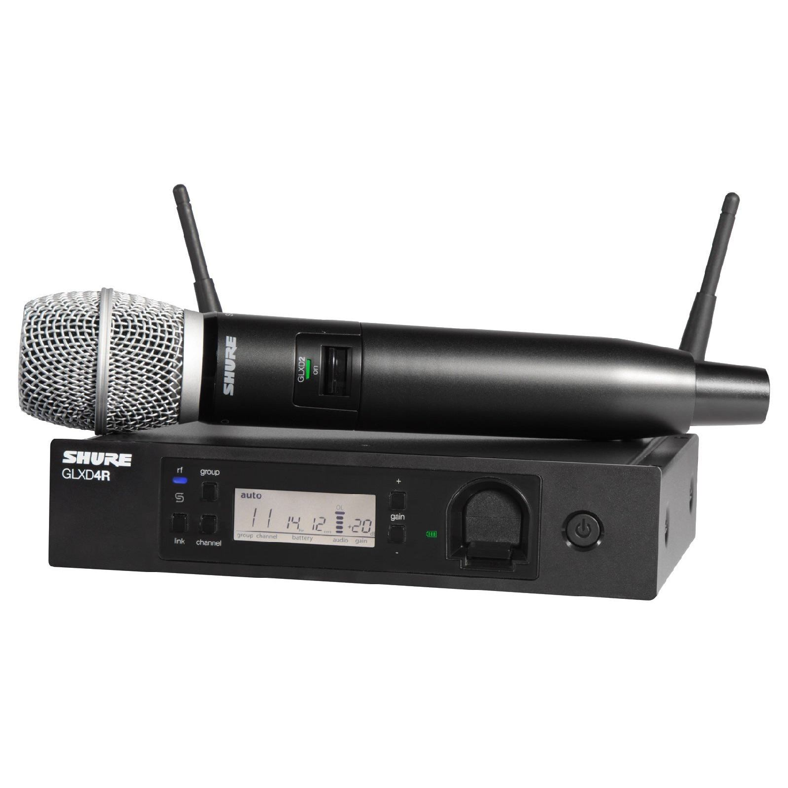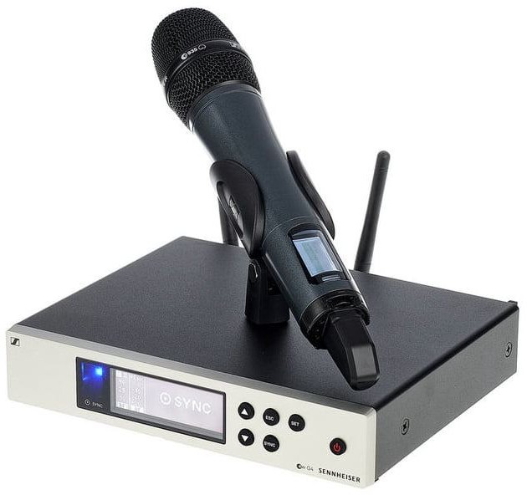  Garantia mínima do fornecedor: 01 (um) ano. | UNIDADE | TOTAL: 140

Documento assinado digitalmente por: Eliane Marta Ghisi,REINALDO MARTINS TEIXEIRA,WERMISON FERREIRA CÉSAR
Para ValidarFormularioAssedio a(s) assinatura(s) ou baixar o original acesse https://cia.tjmt.jus.br/publico/ValidarDocumento e utilize o código 80386D3C
31 | 00018984 | MICROFONE SEM FIO UHF DE MÃO (HANDHELD) COM RECEPTOR - EXCLUSIVO ME/EPP  MICROFONE: 01 microfone com transmissor de mão em material resistente, controle de ganho de áudio, LEDs indicadores de Ligado, Mute e Carga de Bateria; Chave liga/desliga e mute; pode ser utilizado com baterias recarregáveis de ion de litium (com até 16h de duração) da mesma marca do conjunto microfone/receptor;  RECEPTOR: Operação em UHF; faixa de frequência de sinal RF acima de 1.700MHz para som limpo, sem qualquer interferência; acompanhado com 02 baterias recarregáveis e o respectivo carregador, podendo ser externo ou interno no receptor, todos da mesma marca; com seleção automática de frequência (varredura automática ou sistema de gerenciamento automático de frequências) entre microfone e receptor; para utilização a partir de 08 sistemas compatíveis simultâneos; antena dupla (True Diversity), controlado por microprocessador; distância de uso de, no mínimo 60m; bivolt; display de informações em LCD com informação de carga de bateria do microfone; controle de squelch para eliminar interferência; bandeja para adaptação em rack 19”; conectores de saída XLR E 1/4”. Homologado pela ANATEL.  Acompanha o produto um cabo de microfone de 2m de comprimento, com conectores XLR macho e fêmea das marcas Santo Ângelo, Anphenol ou Neutrik, para ligação receptor/mesa.  Marca/modelo referência: Sennheiser EW 165G3, EW 100-935, Shure GLXD24, ULXD24,  ou outra marca/modelo equivalente.  Garantia mínima do fornecedor: 01 (um) ano. | UNIDADE | TOTAL: 10

- DIVISIBILIDADE DA SOLUÇÃO ESCOLHIDA
De acordo com o art. 15, inciso IV, da Lei nº 8.666/1993 “as compras, sempre que possível, deverão: (...) IV - ser subdivididas em tantas parcelas quantas necessárias para aproveitar as peculiaridades do mercado, visando economicidade”.

Documento assinado digitalmente por: Eliane Marta Ghisi,REINALDO MARTINS TEIXEIRA,WERMISON FERREIRA CÉSAR
Para ValidarFormularioAssedio a(s) assinatura(s) ou baixar o original acesse https://cia.tjmt.jus.br/publico/ValidarDocumento e utilize o código 80386D3C

A exigência de parcelamento está prevista também no art. 23, §1º da Lei nº 8.666/1993. Trata-se de assunto já sumulado pelo TCU (Súmula nº 247) e expresso na IN MPDG nº 5/2017 que, em seu art. 24, §1º, VIII e item 3.8 do Anexo III, ratifica a necessidade de justificar a existência ou não de parcelamento, ainda nos estudos técnicos preliminares.
Como visto nas legislações citadas, o objetivo das normas é o de ampliar a competitividade, sobretudo porque algumas empresas podem não ter capacidade ou condições de ofertar a integralidade do objeto (execução, fornecimento), mas apenas uma parte dele, razão pela qual a adjudicação conjunta inviabilizaria a participação delas no certame, caracterizando restrição à competição (Acórdão 18/2019 do TCE/MT).
Entretanto, a obrigatoriedade do parcelamento ou adjudicação por itens não é absoluta, pois a divisão do objeto, em alguns casos, pode prejudicar a autonomia de escala e gerar outros custos, além de potencializar riscos e dificuldades na gestão de atas autônomas para atendimento da aquisição.
Sobre o assunto, o Tribunal de Contas da União - TCU já entendeu legítima a reunião de elementos de mesmas características quando a adjudicação de itens isolados onerar o trabalho da Administração Pública, sob o ponto de vista do emprego de recursos humanos e da dificuldade de controle, colocando em risco a economia de escala e a celeridade processual, o que pode comprometer a seleção da proposta mais vantajosa, conforme Acórdão 5.301/2013-TCU-2ª Câmara, Relator André Luís de Carvalho (peça 26, p. 5).
Assim sendo, para tal decisão (parcelamento ou não), a Equipe de Planejamento promoveu devida avaliação da divisibilidade, levando-se em consideração o mercado fornecedor, a viabilidade técnica e econômica do parcelamento, a inexistência de perda de escala e o melhor aproveitamento do mercado e ampliação da competitividade (item 3.8, “b” do Anexo III da IN SEGES/MPDG nº 05, de 2017).
Para a pretensa aquisição ficou evidenciado a licitação de modo INDIVIDUAL para os itens 01 a 31 do quadro de descrição do objeto licitado – tópico 5 deste ETP, portanto, serão adjudicados por item, com o intuito de ampliar o acesso e a competividade; logo, na contratação em questão se verifica a viabilidade econômica, nesse caso apresentando vantajosidade para a Administração.

Documento assinado digitalmente por: Eliane Marta Ghisi,REINALDO MARTINS TEIXEIRA,WERMISON FERREIRA CÉSAR
Para ValidarFormularioAssedio a(s) assinatura(s) ou baixar o original acesse https://cia.tjmt.jus.br/publico/ValidarDocumento e utilize o código 80386D3C

INDICADORES DE DESEMPENHO DA AQUISIÇÃO
A contratação de empresas para eventual aquisição parcelada de itens diversos, tais como os descritos no tópico 5 deste ETP, se faz necessária pois como já explanado, irá se adequar à realidade do Tribunal de Justiça do Estado de Mato Grosso e de cada uma das 79 Comarcas, o que atende ao princípio da economicidade.

RISCOS DA AQUISIÇÃO

Levando-se em conta a experiência do setor, a priori, não há riscos econômicos, pois a experiência adquirida ao longo da execução de inúmeros contratos anteriores dá conta de que o registro de preços para eventual contratação de empresas para eventual aquisição parcelada de itens diversos, tais como os descritos no tópico 5 deste ETP, é a melhor opção.
No entanto, importante ressaltar que há possibilidade de riscos administrativos, quais sejam: licitação deserta e fracassada, atraso ou a não entrega do objeto por parte do fornecedor, pedido de reequilíbrio de preços e cancelamento da Ata de Registro de Preços.

INDICAÇÃO DAS RESTRIÇÕES INTERNAS E DAS PROVIDÊNCIAS A SEREM ADOTADAS PREVIAMENTE À CELEBAÇÃO DO CONTRATO
A contratação está prevista no orçamento e, portanto, não depende de outros fatores para ser realizada.

VIGÊNCIA DA AQUISIÇÃO

A vigência será de 12 (doze) meses.

OUTRAS INFORMAÇÕES

Sem informações adicionais.

CONCLUSÃO DO GESTOR

Com base no exposto acima, a Equipe de Planejamento considera que a contratação é viável, além de ser necessária para o atendimento das necessidades e interesses da Administração.

Documento assinado digitalmente por: Eliane Marta Ghisi,REINALDO MARTINS TEIXEIRA,WERMISON FERREIRA CÉSAR
Para ValidarFormularioAssedio a(s) assinatura(s) ou baixar o original acesse https://cia.tjmt.jus.br/publico/ValidarDocumento e utilize o código 80386D3C

EQUIPE DE PLANEJAMENTO DA AQUISIÇÃO

NOME | E-MAIL | RAMAL | UNIDADE
Wermison Ferreira Cesar | wermison.cesar@tjmt.jus.br | 73766 | DMP
Reinaldo Martins Teixeira | reinaldo.teixeira@tjmt.jus.br | 73808 | DMP
Eliane Marta Ghisi | eliane.ghisi@tjmt.jus.br | 73788 | DMP

Cuiabá, 23 de março de 2023.

(assinado digitalmente) Reinaldo Martins Teixeira Chefe de Divisão Patrimonial CPF nº 912.088.821-04
Fiscal do Contrato

(assinado digitalmente) Eliane Marta Ghisi Gestor Administrativo CPF nº 690.897.951-20
Fiscal Substituto

(assinado digitalmente)
Wermison Ferreira Cesar
Diretor do Departamento de Material e Patrimônio CPF nº 594.369.721-72

Documento assinado digitalmente por: Eliane Marta Ghisi,REINALDO MARTINS TEIXEIRA,WERMISON FERREIRA CÉSAR
Para ValidarFormularioAssedio a(s) assinatura(s) ou baixar o original acesse https://cia.tjmt.jus.br/publico/ValidarDocumento e utilize o código 80386D3C

ANEXO I
COMARCAS PARA ATENDIMENTO

COMARCAS | KM
ÁGUA BOA | 731
ALTA FLORESTA | 819
ALTO ARAGUAIA | 413
ALTO GARÇAS | 357
ALTO TAQUARI | 478
APIACÁS | 934
ARAPUTANGA | 349
ARENÁPOLIS | 260
ARIPUANÃ | 1010
BARRA DO BUGRES | 159
BARRA DO GARÇAS | 509
BRASNORTE | 572
CÁCERES | 216
CAMPINÓPOLIS | 710
CAMPO NOVO DO PARECIS | 386
CAMPO VERDE | 136
CANARANA | 831
CHAPADA DOS GUIMARÃES | 67
CLAUDIA | 622
COLIDER | 657
COLNIZA | 1280
COMODORO | 654
COTRIGUAÇU | 1091
CUIABÁ | 0
DIAMANTINO | 205
DOM AQUINO | 176
FELIZ NATAL | 543
GUARANTÃ DO NORTE | 725
GUIRATINGA | 324
ITAUBA | 606
ITIQUIRA | 354
JACIARA | 197
JAURU | 414
JUARA | 774
JUINA | 1006
JUSCIMEIRA | 157
LUCAS DO RIO VERDE | 357
MARCELÂNDIA | 715
MIRASSOL D’OESTE | 305
NOBRES | 142

Documento assinado digitalmente por: Eliane Marta Ghisi,REINALDO MARTINS TEIXEIRA,WERMISON FERREIRA CÉSAR
Para ValidarFormularioAssedio a(s) assinatura(s) ou baixar o original acesse https://cia.tjmt.jus.br/publico/ValidarDocumento e utilize o código 80386D3C
NORTELÂNDIA | 255
NOVA CANAÃ DO NORTE | 705
NOVA MONTE VERDE | 983
NOVA MUTUM | 269
NOVA XAVANTINA | 637
NOVA SÃO JOAQUIM | 474
NOVA UBIRATÃ | 509
PARANAITA | 865
PARANATINGA | 375
PEDRA PRETA | 243
PEIXOTO DE AZEVEDO | 699
POCONÉ | 103
PONTES E LACERDA | 446
PORTO ALEGRE DO NORTE | 1154
PORTO DOS GAÚCHOS | 561
PORTO ESPERIDIÃO | 323
POXORÉO | 256
PRIMAVERA DO LESTE | 235
QUERÊNCIA | 965
RIBEIRÃO CASCALHEIRA | 906
RIO BRANCO | 334
RONDONÓPOLIS | 211
ROSÁRIO OESTE | 128
SANTO ANTÔNIO DO LEVERGER | 38
SÃO FÉLIX DO ARAGUAIA | 953
SÃO JOSÉ DOS QUATRO MARCOS | 289
SÃO JOSÉ DO RIO CLARO | 325
SAPEZAL | 467
SINOP | 506
SORRISO | 423
TABAPORÃ | 697
TANGARÁ DA SERRA | 237
TAPURAH | 414
TERRA NOVA DO NORTE | 655
VÁRZEA GRANDE | 09
VERA | 489
VILA BELA DA SANTÍSSIMA TRINDADE | 525
VILA RICA | 1057

